Група Езв-72. 23.04.2020. Консультація до ЗНО.
Тема: Тіла обертання, площі їх поверхонь та об’єми. Тренувальні тести.
Інструкція до уроку
- Повторіть теоретичний матеріал до теми.
- Запишіть до зошита основні формули.
- Розгляньте приклади виконання завдань.
- Виконати тестове завдання.

Довідковий матеріал

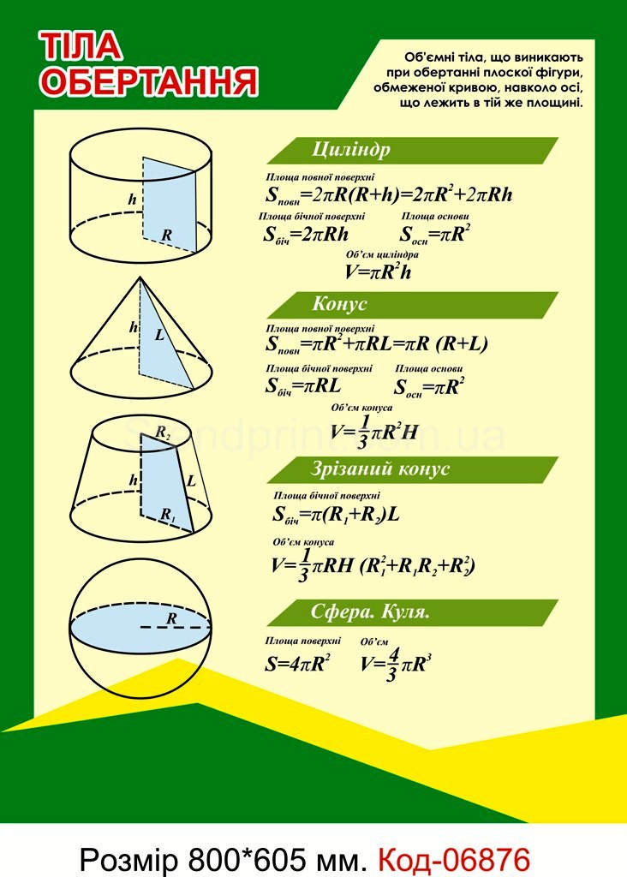

Приклади виконання завдань
Завдання | Кількість балів
Початковий рівень
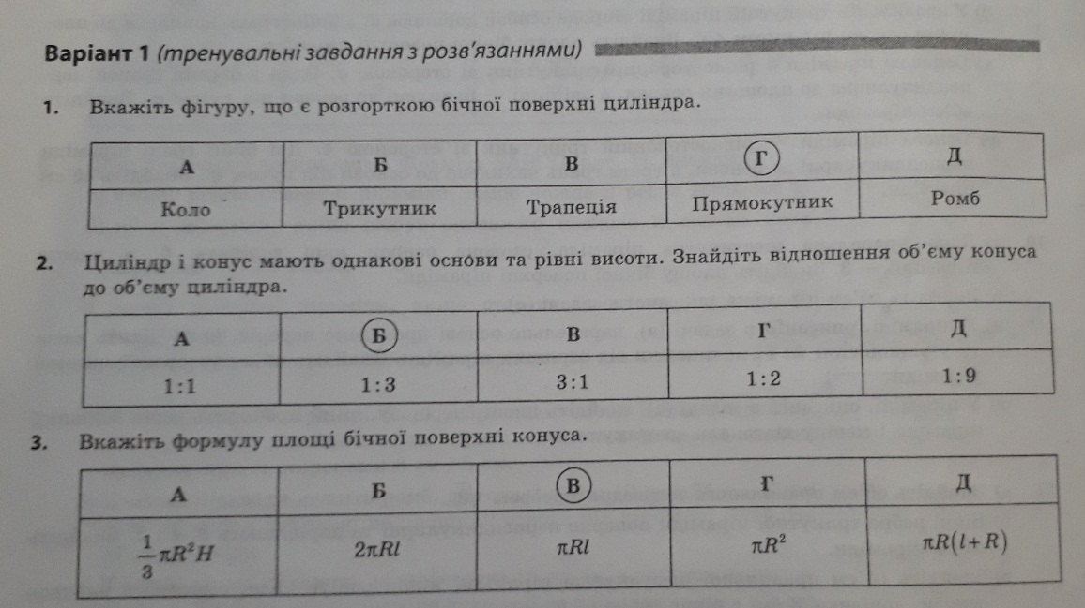 | 0,5  0,5  0,5
0,5

0,5
Середній рівень
 | 1
 | 1

1

Самостійна робота
Завдання |  | Кількість балів
Початковий рівень
 | 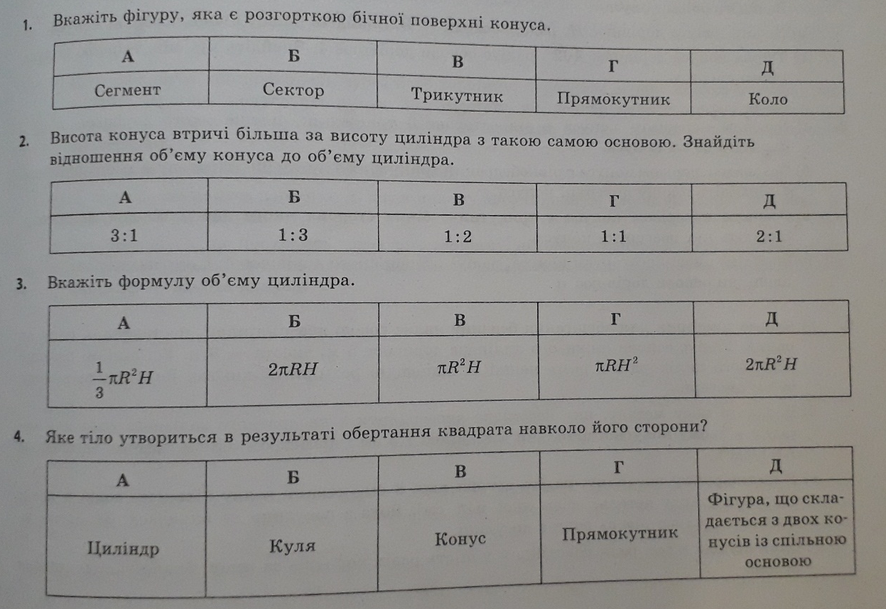 | 0,5  0,5  0,5  0,5  0,5

Середній рівень
1
1
1
Достатній рівень
1,5
1,5

